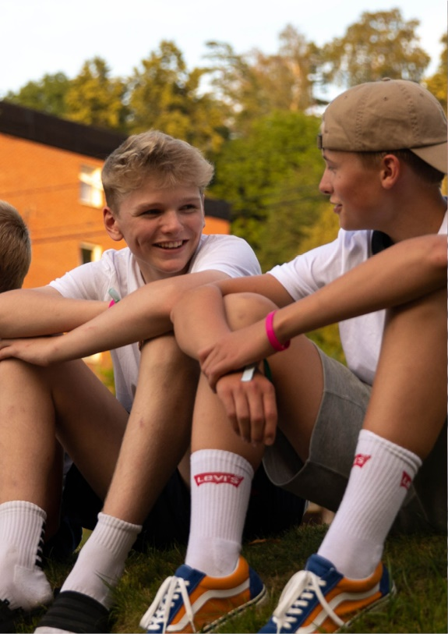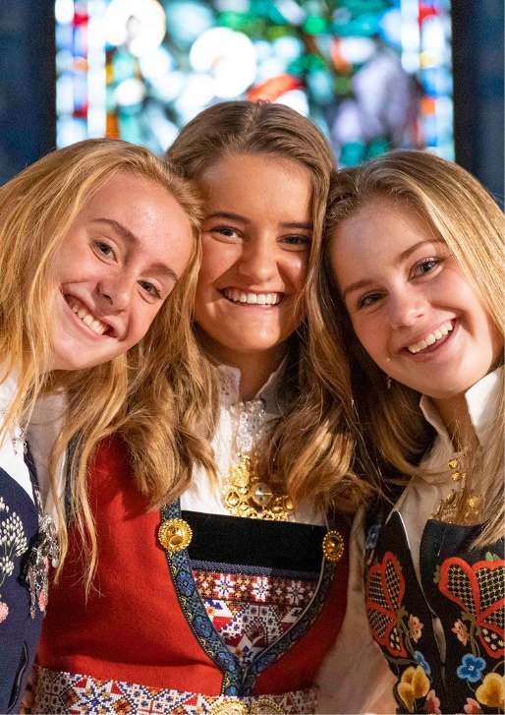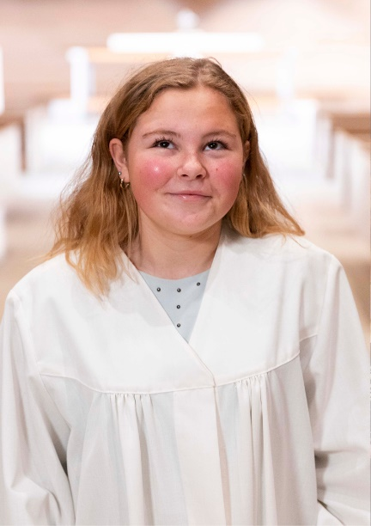1. Du får oppleve kva kristen tru er. Det er meir enn eit skolefag.

**10 gode grunnar til å vere konfirmant**

2. Konfirmasjonsdagen er berre din, og du har ein dag der du blir bekrefta for den du er.

3. Du får oppleve eit nytt fellesskap med andre på samlingar, leir eller weekend, og bli kjent med fleir.

4. Du får engasjere deg for andre menneske. Du får også lære kva vi kan gjere for å ta vare på jorda og klimaet vårt.

5. På konfirmasjonsdagen får dei som er glad i deg feire deg.

**Helsing oss i Ulvik sokn. Har du spørsmål? Ta gjerne kontakt med**

**sokneprest Anne Marthe Ulvik, telefon 924 35 096 eller kyrkjelydspedagog Jorunn Bergo Aarvik, telefon 45 22 82 87**

6. Du får tid til å reflektere over store spørsmål, og bli kjent med kva du trur på – og kva som er viktig for deg.

**No   
er det din tur**

7. I konfirmasjonstida pratar vi om sorg og glede, om livets store og små spørsmål.

8. Du får tid til å reflektere, tenke kritisk og sjølvstendig om tru og kva kristendom er.

9. Du blir del av eit større fellesskap. Berre sjå på #konfirmantene på TikTok!

10. Du møter folk med ulike meiningar, og saman med dei lærer du noko felles.

**Ei tid for fellesskap!**

**KONFIRMASJONSTIDA HJÅ OSS**

Det blir konfirmantundervisning omtrent kvar 3. måndag i konfirmantåret. I tillegg til undervisninga, kjem året til å innehalda ulike sosiale aktivitetar, som hyttetur, joletrehogst med meir.

**LEIR**

Me kjem til å dra på konfirmantleir i laupet av konfirmantåret. Her vil du også treffa ungdomar frå andre stader.

Du vil få meir informasjon om leiren når me startar opp til hausten.

**KONFIRMASJON OG DÅP**

Er du ikkje døypt og lurer på om du likevel kan bli konfirmert i kyrkja? Klart du kan, og du er heller ikkje aleine! Over tusen ungdomar vert kvart år døypt i forkant av konfirmasjonen.

Du får god informasjon på forhand og på sjølve dåpsdagen har du med deg dine næraste i ein fin seremoni. Ta kontakt med oss for meir informasjon.

**Om eit år kan du feira din konfirmasjonsdag i kyrkja!**

**Velkomen som konfirmant i Ulvik kyrkje!**

.

**VELKOMEN TIL INFORMASJONSMØTE**

2. september klokka 17.00 inviterer me deg og foreldra dine til informasjonsmøte i Ulvik kyrkje. Her vil du få vita meir om det som skal skje i konfirmanttida. Dei nye konfirmantane vil bli presentert under gudstenesta søndag 8. september kl. 16.00.

I konfirmasjonstida er det rom for å utforska mange viktige sider av livet saman med andre. Som konfirmant får du lære meir om deg sjølv, om tru, om Gud og den verda du er ein del av.

**KVA ER KONFIRMASJON?**

Ordet konfirmasjon kan bety både «å bekrefta» og «å gjera sterk». Eit høgdepunkt i konfirmasjons-gudstenesta er når presten ber ei bøn for deg. I bøna ber vi Gud om å velsigna deg og å styrka deg på din veg vidare i livet. Det viktigaste med konfirmasjonstida er å vera ein del av eit fellesskap og bli betre kjent med den kristne trua.

**PÅMELDING:**

Gå inn på www.kirken.no/ulvik og fyll ut skjema for innskriving under fana konfirmant. Dersom du ikkje veit alt som skal fyllast inn, skriv det du veit og send inn, så ordnar me det som manglar seinare. Om du treng spesiell tilrettelegging, eller om det er andre ting me bør vita om, er det berre å ta kontakt med oss.

KONFIRMASJON ER FOR ALLE

Alle er velkomne til konfirmasjonstid i kyrkja– både du som trur, tviler, er usikker, ikkje trur, ikkje har tenkt på sånt før eller er nysgjerrig.

Alle menneske er ulike, og treng ulike tilpassingar. Uansett funksjonsevne har du rett til ei god konfirmanttid. Har du behov for individuell tilrettelegging, er det berre å ta kontakt..

Vi håper du vil være konfirmant hjå oss!